文件分类系统 apha 0.1 使用说明

***双击filemanager.exe文件开始使用***

1. 点击 ***开始使用*** 来使用本软件，或者 ***退出*** 来退出软件
2. 点击 ***…*** 选择 需要分类的文件夹路径



选择想要分类的文件夹后点击  ***选择文件夹***

1. 按照和2、同样的步骤选择 已分类文件的储存路径
2. 在框内输入 储存已分类文件夹的文件夹名

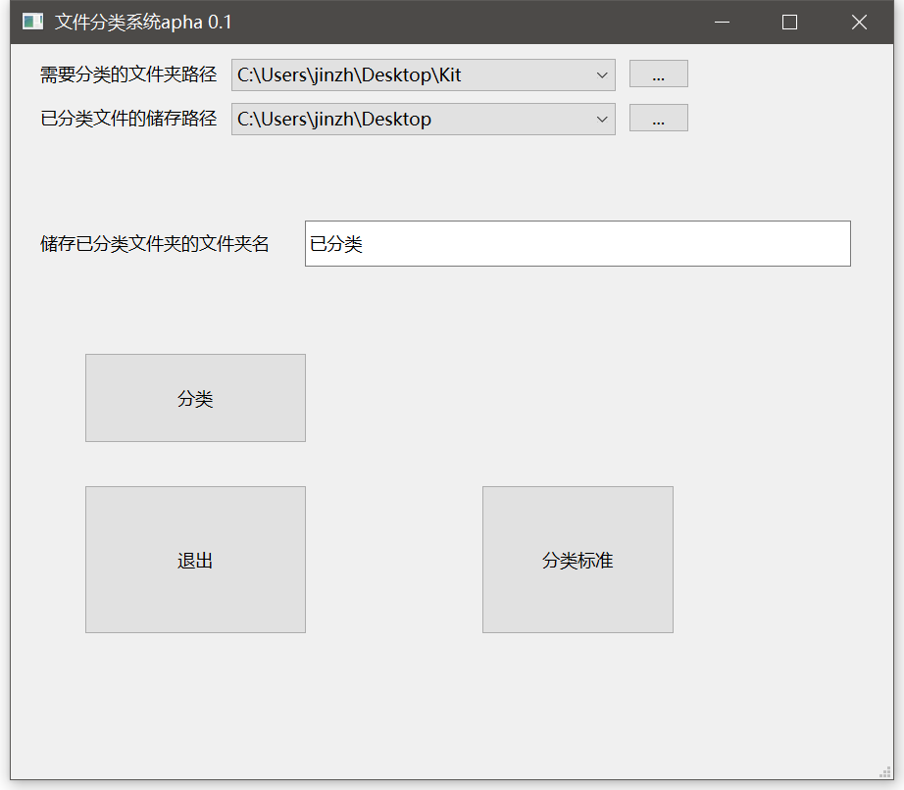

如图所示：

已分类的文件储存路径为

C:\Users\jinzh\Desktop\已分类

需要分类的文件夹路径为

C:\Users\jinzh\Desktop\Kit

1. 点击 ***分类标准*** 来制定分类准则
2. 勾选需要的项目并且填写相关信息

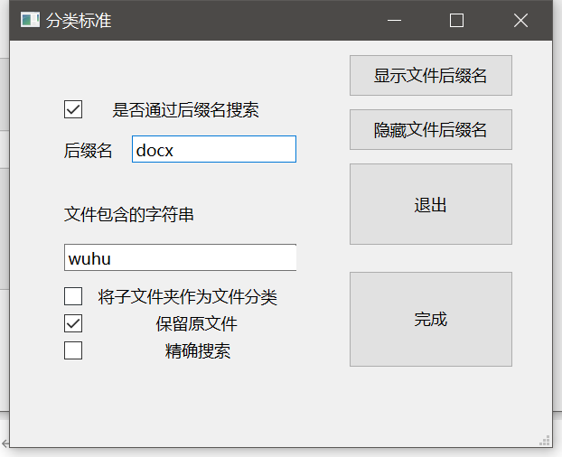

注：

“文件包含的字符串” 解释：

例：12.docx 包含字符串“1” 则 填入 1

例: hehahhhewwuhu.docx 包含字符串“wuhu” 则填入 wuhu (如图所示)

“是否通过后缀名搜索” 解释：

勾选后（不勾选没用）

在后缀名一栏填上相应的后缀（不加.号）

***显示文件后缀名***  按钮可以显示让此电脑所有文件显示后缀

***隐藏文件后缀名*** 与 ***显示文件后缀名*** 作用相反

“保留原文件”解释：

是否保留原来的文件，如果不勾选，原来的文件会被移动到指定的已分类目录

**“精确搜索” 解释:**

如果勾选此项，则文件分类规则将会彻底发生改变

*?|<>将被用作特殊字符

其中 *代表任意字符

？代表任意符号

| 代表任意数字

<代表大写字母

> 代表小写字母

注意：一个汉字应该用2个**来表示

示例：

**a 代表文件名前2个字符是任意字符，第3个字符只能是a

||a**代表文件名前2个字符是数字，第3个字符只能是a 第4,5个字符是 任意字符

<*|*HJ? 代表第1个字符是大写字母，第2个字符是任意字符，第3个字符是数字，第4个字符是任意字符，第5,6个字符分别是H J 第7个字符是任意符号

1. 完成信息的填入以及勾选后，点击 ***完成***
2. 然后点击  ***分类***

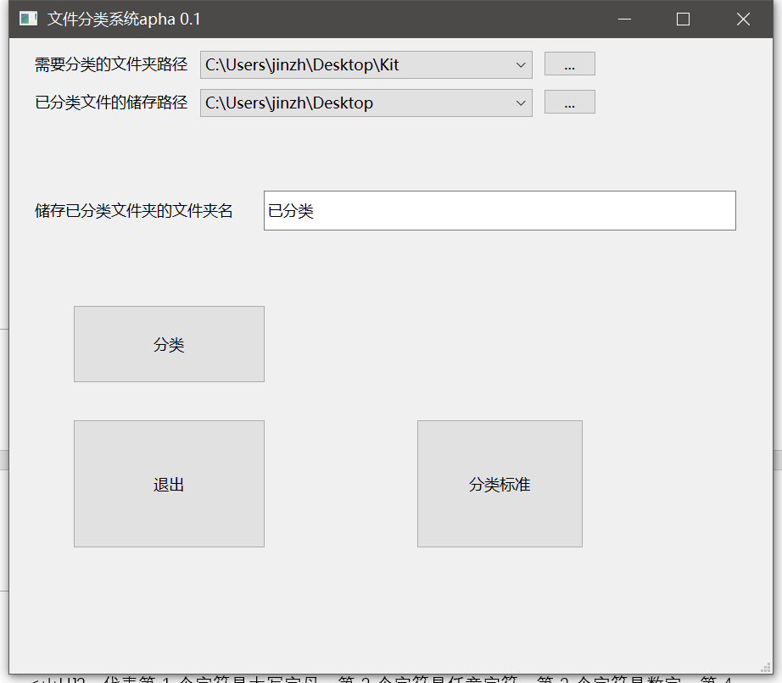

稍等片刻（通常都是一瞬间）

具体的速度无法估算

但是即使是1000个文件也是一瞬间就可以理完

能满足日常使用，甚至1000000级别的文件数量也可以在数分钟内完成

可以重复执行步骤2~8继续使用或者点击 ***退出***  来退出程序